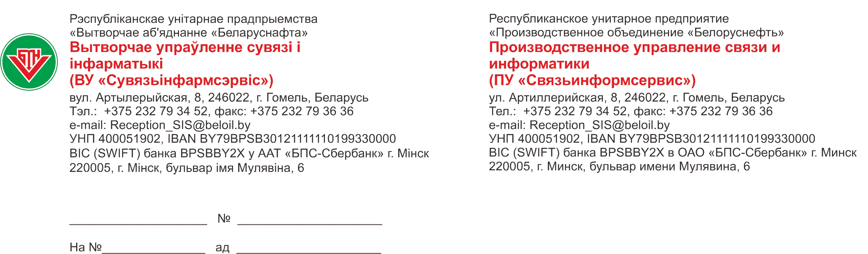

Заместителю генерального директора по обеспечению углеводородным сырьем и реализации продукции

Каморникову С.С.

О доработке отчета Рейтинг операторов

На Ваше письмо № 31.1-09/10311 от 19.12.2022 «О доработке отчета SAP BI» сообщаем, что указанные Вами изменения в алгоритм расчета комплексного показателя для каждого оператора соответствующей АЗС, будут внесены в отчет «Рейтинг операторов» информационно-аналитической системы SAP Business Objects Web Intelligence до 15.01.23. Трудоемкость 7 ч/д.
Также сообщаем, что в настоящее время в качестве источника данных о фактически отработанном оператором времени за отчетный период являются данные чеков в Хранилище SAP BW, поскольку данные документа «График работы» из интерфейса «Учет рабочего времени», выгружаемые из КИС НПО в текущем виде использовать нельзя вследствие дублирования данных. Например, за 4.12.22 оператор Плавская Д.С. согласно графику отработала 24 ч на АЗС №12 (г.Гродно ул.Пушкина) – две записи в графике по 12 ч.
До 1.02.23 будет настроена загрузка и ведения графиков рабочего времени в Хранилище SAP BW. Трудоемкость 15 ч/д.
Параллельно просим со стороны бизнеса организовать корректное ведение графика на местах в части исключения дублирования данных. До этого времени в отчете будет использоваться фактически отработанное оператором время, согласно чекам, поступающим от АРМ оператора.

Начальник управления Д.Н.Шенец

16-16 Екименко 3416
22.12.2022

